
Comparação dos Simuladores de Qualidade na Fruta com Cenário Conjunto
Projeto RETAILL/Eureka
setembro 2026 | Version 1.0 | Internal Use
Copyright © 2026, Retail Consult

Disclaimer
This document in any form, software or printed matter, contains proprietary information that is the exclusive property of Retail Consult, and is not part of your license agreement, nor can it be incorporated into any contractual agreement with Retail Consult or its subsidiaries or affiliates. Your access to and use of this document is subject to the terms and conditions of your Retail Consult service agreement, which has been executed and with which you agree to comply. This document and information contained herein may not be disclosed, copied, reproduced or distributed to anyone outside Retail Consult without prior written consent of Retail Consult.
This document is intended solely for informational purposes, and it is not a commitment to deliver any material, code, or functionality, and should not be relied upon in making purchasing decisions. The development, release, and timing of any features or functionalities described in this document remains at the sole discretion of Retail Consult.

Change Control

Date | Version | aUTHOR | rEVIEW
14/08/2026 | 1.0 | Tomás Moreira

Table of Contents
Disclaimer 1
Change Control 2
Table of Contents 3
Introdução 4
Laranja 5
Descrição do cenário 5
Output esperado 5
Comparação dos resultados 5
Output do modelo novo atualizado 5
Bibliografia 7

Introdução
Este documento foi criado com o intuito de realizar a comparação dos valores do modelo académico com dois modelos. O modelo novo, que tem parâmetros definidos por pesquisa e referências, e o modelo novo com os parâmetros ajustados para ter melhores resultados mediante os testes e comparações. Neste documento será apresentado um cenário real e será aplicado a todas as frutas, mediante o próprio cenário.

Cenário
Este cenário consiste no seguinte: As frutas, pertencentes a uma horta, são colhidas ao mesmo tempo, levadas por um camião, que as entregará ao supermercado. Haverão dois camiões:
- Camião nº1, conduzido a 1ºC e a 90% de humidade relativa, levará os seguintes frutos: Kiwi - Hayward, Kiwi - Baby/Berry, Kiwi - Gold, Maçã – Fuji, Maçã – Golden, Maçã – Gala, Maçã – Reineta, Maçã – Granny Smith, Maçã – Red Delicious, Maçã – Bravo de Esmolfe, Maçã – Pink Lady, Maçã – Jonagold, Morango, Mirtilo, Framboesa, Cereja, Pêssego, Ameixa, Pêra, Uva e Figo;
- Camião nº2, conduzido a 13ºC e a 90% de humidade relativa, que levará os seguintes frutos: Banana, Melão e Laranja.
Já no supermercado, estas frutas serão expostas no supermercado nas variadas secções:
- Banca sem refrigeração, a condições do ambiente (RH: 75%, T: 18ºC): Banana e Melão;
- Banca com refrigeração, a condições mais frescas que a condição ambiente (RH: 75%, T: 5ºC): Maçã – Fuji, Maçã – Golden, Maçã – Gala, Maçã – Reineta, Maçã – Granny Smith, Maçã – Red Delicious, Maçã – Bravo de Esmolfe, Maçã – Pink Lady, Maçã – Jonagold, Laranja, Kiwi - Hayward, Kiwi - Baby/Berry, Kiwi – Gold, Cereja, Pêssego, Ameixa, Pêra, Uva e Figo;
- Congeladores (RH: 85%, T: 0 ºC): Morango, Mirtilo, Framboesa.
Estas frutas percorrem, neste cenário, uma semana nos camiões, onde depois ficarão uma semana na loja.

Output esperado
O output esperado é diferente para cada uma das frutas:
- Kiwi – Hayward: através de dados interpolados, obtidos de vários estudos (Gwanpua, 2022) (Antunes, 2002) (Shahkoomahally, 2015) (Asiche, et al., 2017) (Burdon, 2017), é possível assumir que:
  - Firmeza: No primeiro dia - 72,80 N, no última dia no camião – 72,20 N e no último dia na loja – 70,10 N;
  - BRIX: No primeiro dia - 6,56º, no último dia no camião – 6,62º e no último dia na loja – 6,76º;
  - Acidez: No primeiro dia – 2,00%, no último dia no camião – 1,98% e no último dia na loja – 1,94%;
  - Qualidade boa: ~80%.
- Maçã – Fuji: através de dados interpolados, obtidos de vários estudos (Varela, 2008) (Brackmann, 1995) (Riaño, 2022) (Kweon, 2013), é possível assumir que:
  - Firmeza: No primeiro dia - 70,90 N, no última dia no camião – 70,40 N e no último dia na loja – 68,90 N;
  - BRIX: No primeiro dia – 15,01º, no último dia no camião – 15,05º e no último dia na loja – 15,12º;
  - Acidez: No primeiro dia – 0,405%, no último dia no camião – 0,401% e no último dia na loja – 0,394%;
  - Qualidade boa: ~90%.
- Maçã – Golden: através de dados interpolados, obtidos de vários estudos (Kader, Apple (Golden Delicious) | Postharvest Research and Extension Center, 1999) (Shu, 2024) (Hoehn, 2003) (Gadalla, 2003) (Chen, 2021), é possível assumir que:
  - Firmeza: No primeiro dia - 68,13 N, no última dia no camião – 67,70 N e no último dia na loja – 66,20 N;
  - BRIX: No primeiro dia – 11,00º, no último dia no camião – 11,03º e no último dia na loja – 11,10º;
  - Acidez: No primeiro dia – 0,500%, no último dia no camião – 0,497% e no último dia na loja – 0,485%;
  - Qualidade boa: ~85%.
- Morango: através de dados interpolados, obtidos de vários estudos (Sogvar, 2016) (Person, 2025) (Vicente, 2002) (Ayala-Zavala, 2004) (Mitcham, Crisosto, & Kader, 1996), é possível assumir que:
  - Firmeza: No primeiro dia – 3,87 N, no última dia no camião – 3,55 N e no último dia na loja – 3,20 N;
  - BRIX: No primeiro dia – 7,50º, no último dia no camião – 7,43º e no último dia na loja – 7,35º;
  - Acidez: No primeiro dia – 0,800%, no último dia no camião – 0,775% e no último dia na loja – 0,750%;
  - Qualidade boa: ~70%.
- Framboesa: através de dados interpolados, obtidos de vários estudos (Giuffrè, 2019) (Romero, 2025) (Guimarães, 2013) (Forney, Jamieson, Pennell, Jordan, & Fillmore, 2016) (Forney C. F., 2015), é possível assumir que:
  - Firmeza: No primeiro dia – 2,51 N, no última dia no camião – 2,29 N e no último dia na loja – 2,12 N;
  - BRIX: No primeiro dia – 9,50º, no último dia no camião – 9,46º e no último dia na loja – 9,42º;
  - Acidez: No primeiro dia – 1,200%, no último dia no camião – 1,170% e no último dia na loja – 1,145%;
  - Qualidade razoável/boa: ~65%.
- Ameixa: através de dados interpolados, obtidos de vários estudos (Mieszczakowska-Frąc, 2025) (Wang, 2020) (Crisosto, 2023) (Velardo-Micharet, 2017) (Singh, 2013), é possível assumir que:
  - Firmeza: No primeiro dia – 31,00 N, no última dia no camião – 29,80 N e no último dia na loja – 27,20 N;
  - BRIX: No primeiro dia – 10,00º, no último dia no camião – 10,12º e no último dia na loja – 10,32º;
  - Acidez: No primeiro dia – 0,800%, no último dia no camião – 0,780% e no último dia na loja – 0,745%;
  - Qualidade boa: ~75%.
- Laranja: através de dados interpolados, obtidos de vários estudos (Lara, 2022) (El-Sharony, 2014) (Ramezanian, 2018) (Henriod, 2006) (Zacarías-García, 2023), é possível assumir que:
  - Firmeza: No primeiro dia – 24,16 N, no última dia no camião – 23,65 N e no último dia na loja – 23,05 N;
  - BRIX: No primeiro dia – 11,00º, no último dia no camião – 11,04º e no último dia na loja – 11,08º;
  - Acidez: No primeiro dia – 1,000%, no último dia no camião – 0,985% e no último dia na loja – 0,965%;
  - Qualidade boa: ~90%.
- Banana: através de dados interpolados, obtidos de vários estudos (Kader, Banana (Cavendish) | Postharvest Research and Extension Center, 1996) (Mabrukah, 2024) (Fernandes, 2010) (Opara, 2013), é possível assumir que:
  - Firmeza: No primeiro dia – 79,10 N, no última dia no camião – 75,50 N e no último dia na loja – 48,00 N;
  - BRIX: No primeiro dia – 11,00º, no último dia no camião – 11,60º e no último dia na loja – 18,20º;
  - Acidez: No primeiro dia – 1,000%, no último dia no camião – 1,030 % e no último dia na loja – 0,970%;
  - Qualidade boa: ~65%.
- Melão: através de dados interpolados, obtidos de vários estudos (Correa, 2023) (Villanueva, 2004) (Araújo, 2014) (Oms-Oliu, 2006) , é possível assumir que:
  - Firmeza: No primeiro dia – 26,8 N, no última dia no camião – 23,50 N e no último dia na loja – 17,5 N;
  - BRIX: No primeiro dia – 10,00º, no último dia no camião – 9,8º e no último dia na loja – 9,5º;
  - Acidez: No primeiro dia – 0,200%, no último dia no camião – 0,18% e no último dia na loja – 0,16%;
  - Qualidade boa: ~81%.

Output dos modelos
Os modelos foram carregados com dados, que dependem do camião e da banca onde permanecerão. Percorreu-se uma simulação para cada fruta acima mencionada.
Aqui vai o resumo:
- Kiwi – Hayward:
  - Qualidade: 64% (Versão académica), 51% (Versão 1.0), 94% (Versão 1.1);
  - Firmeza: 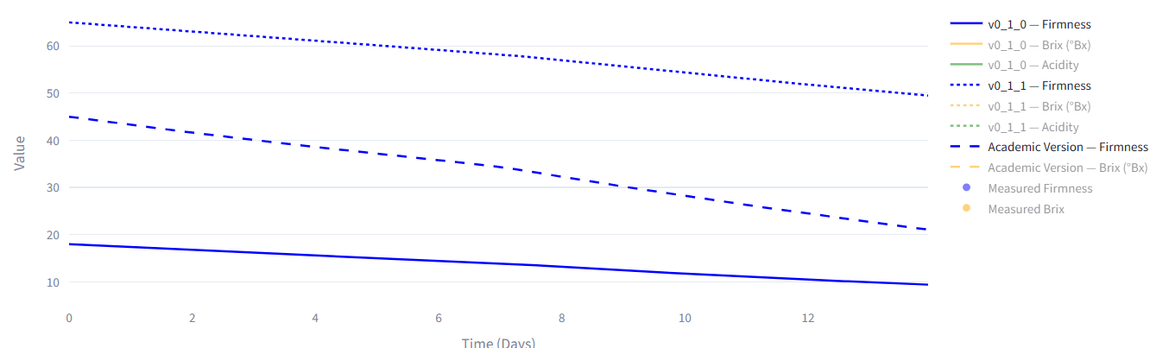
  - BRIX: 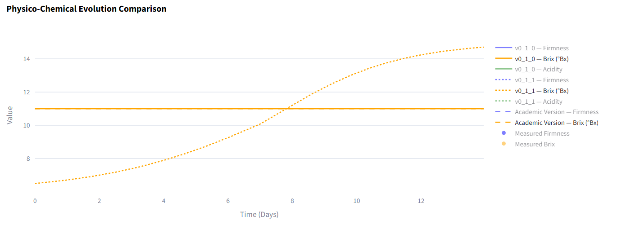
  - Acidez: 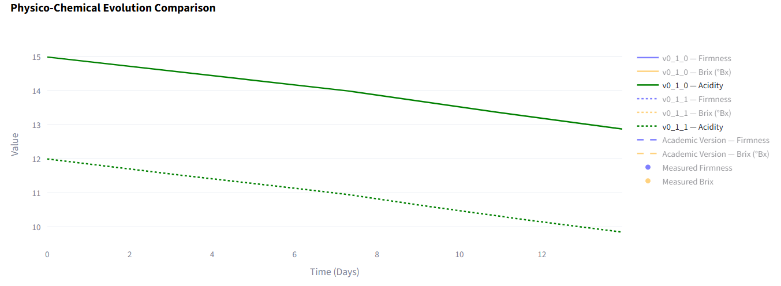
- Maçã – Fuji:
  - Qualidade: 99% (Versão académica), 49% (Versão 1.0), 42% (Versão 1.1);
  - Firmeza: 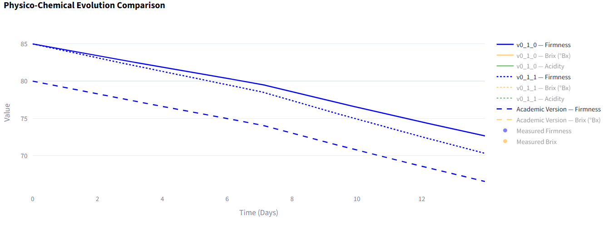
  - Brix: 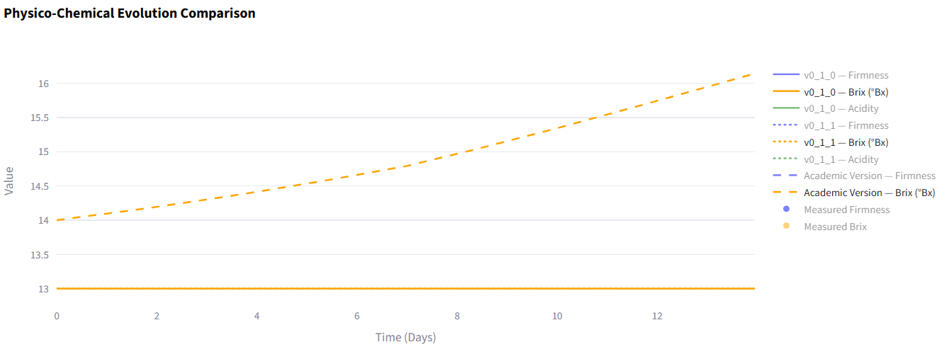
  - Acidez: 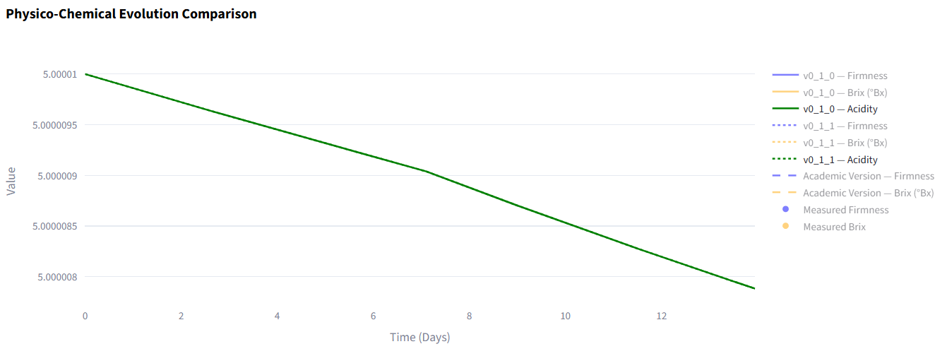
- Maçã – Golden:
  - Qualidade: 99% (Versão académica), 51% (Versão 1.0), 63% (Versão 1.1);
  - Firmeza: 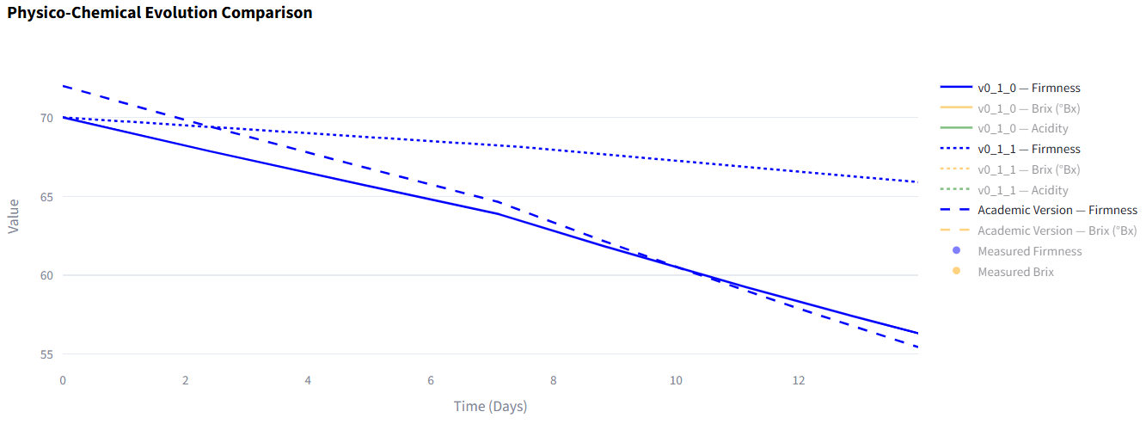
  - Brix: 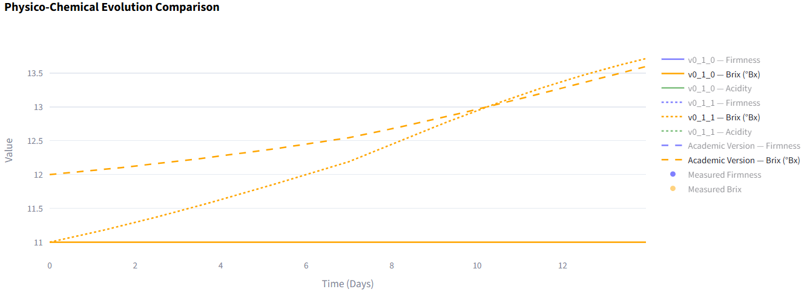
  - Acidez: 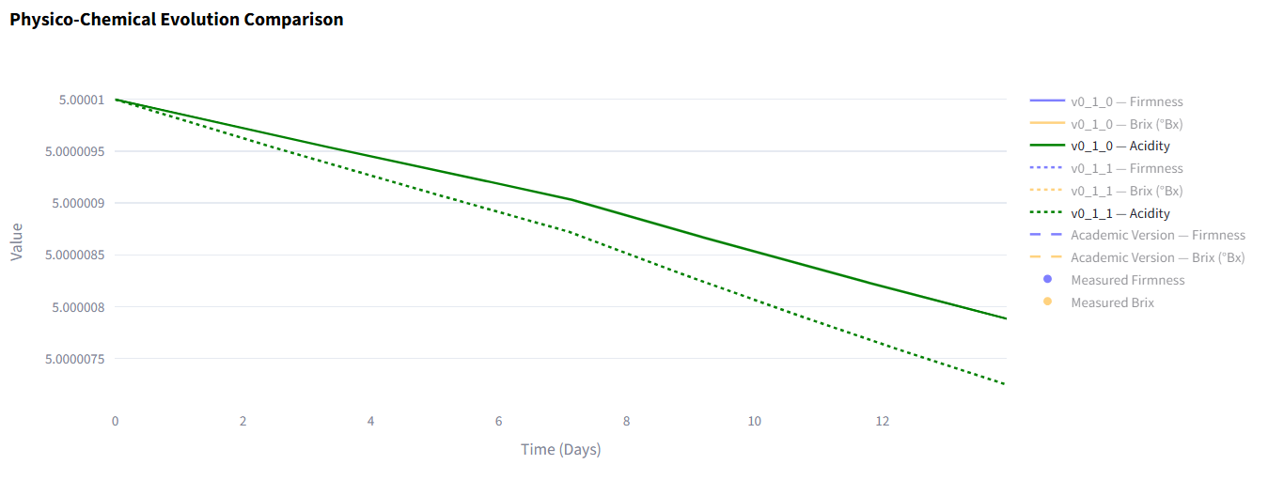
- Morango:
  - Qualidade: 60% (Versão académica), 69% (Versão 1.0), 61% (Versão 1.1);
  - Firmeza: 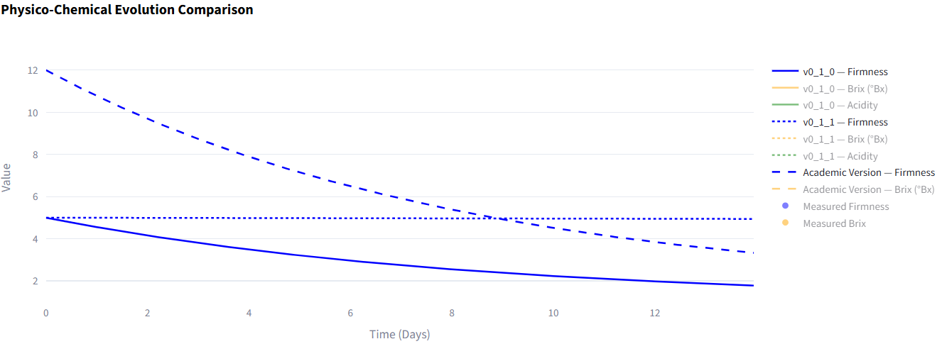
  - Brix: 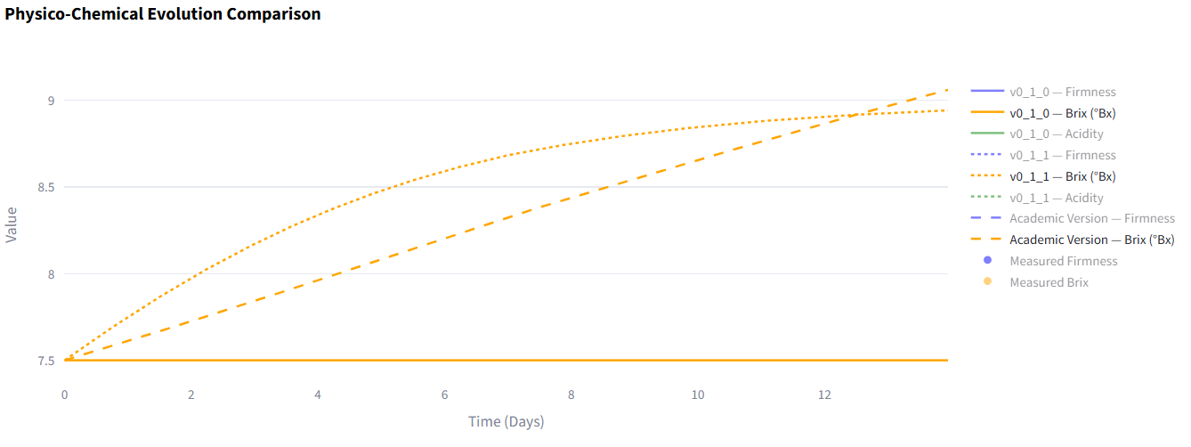
  - Acidez: 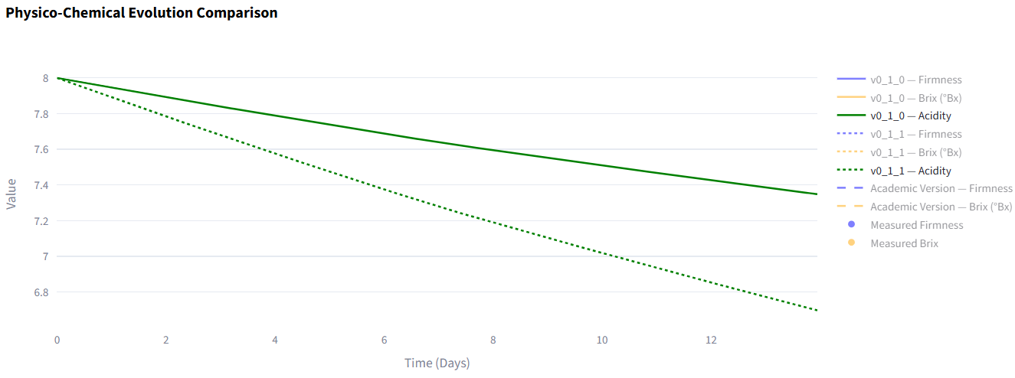
- Framboesa:
  - Qualidade: 57% (Versão académica), 83% (Versão 1.0), 82% (Versão 1.1);
  - Firmeza:
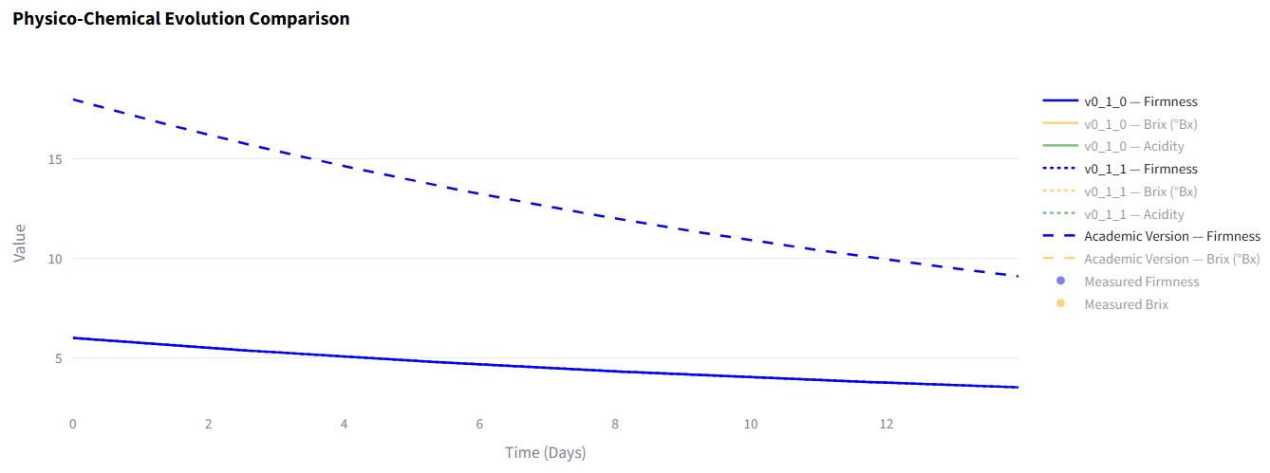
  - Brix: 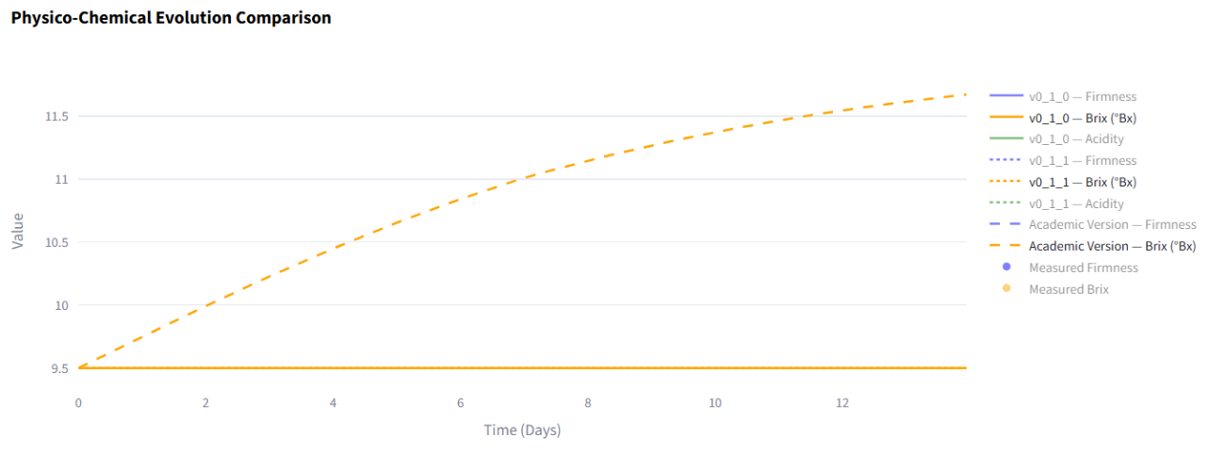
  - Acidez: 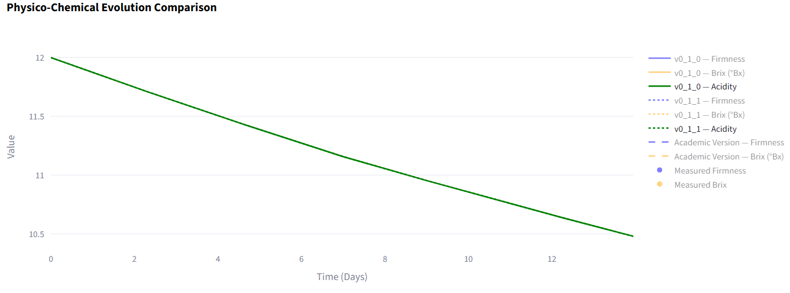
- Ameixa:
  - Qualidade: 60% (Versão académica), 76% (Versão 1.0), 45% (Versão 1.1);
  - Firmeza: 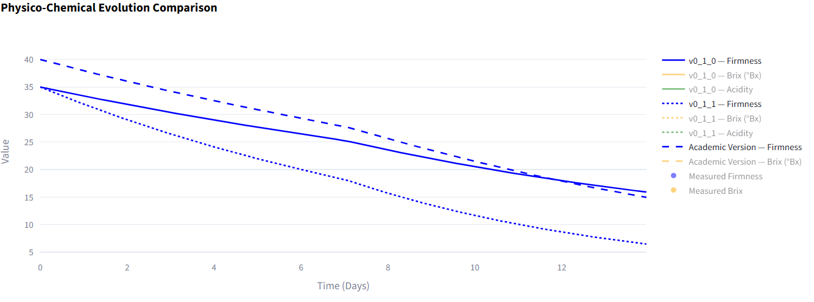
  - Brix: 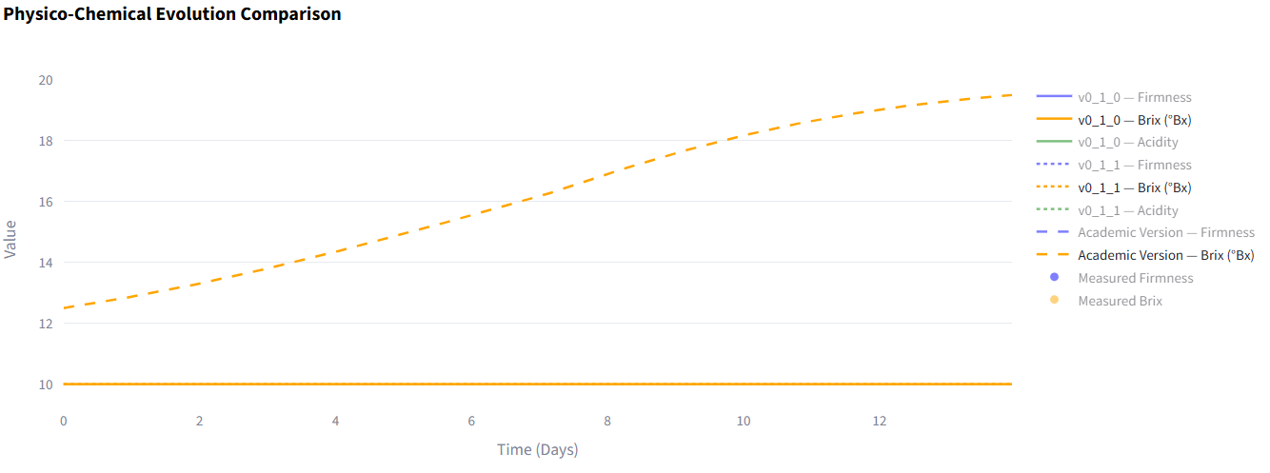
  - Acidez: 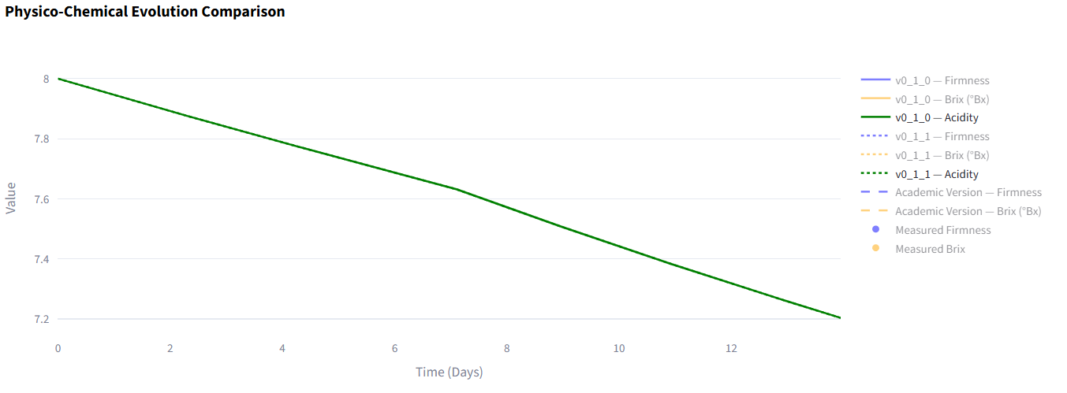
- Laranja:
  - Qualidade: 93% (Versão académica), 92% (Versão 1.0), 80% (Versão 1.1);
  - Firmeza: 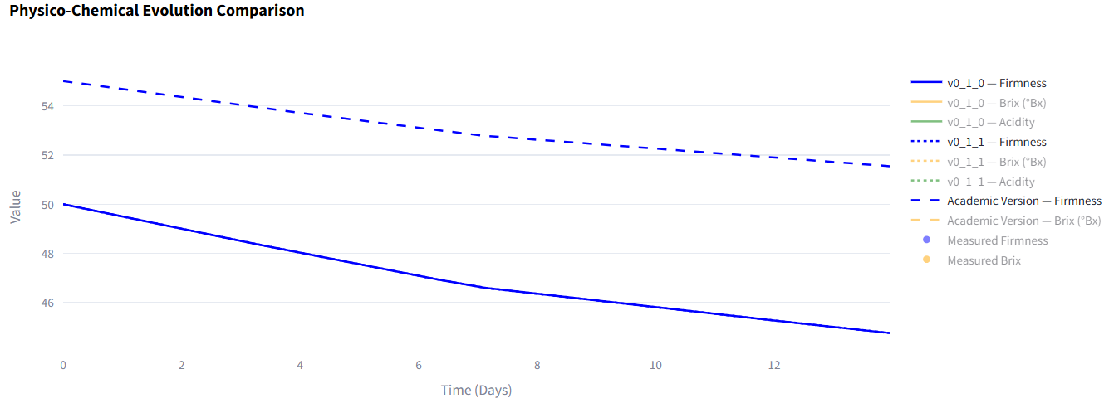
  - Brix: 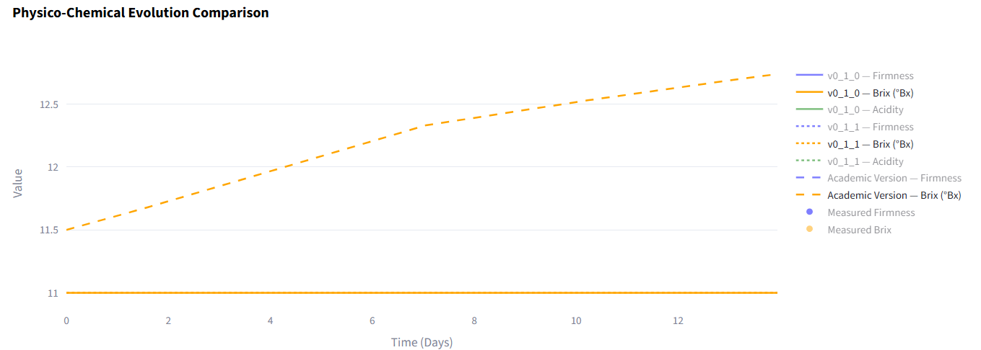
  - Acidez: 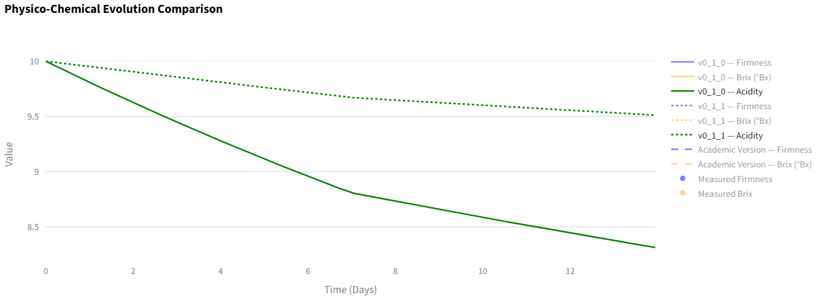
- Banana:
  - Qualidade: 4% (Versão académica), 37% (Versão 1.0), 74% (Versão 1.1);
  - Firmeza: 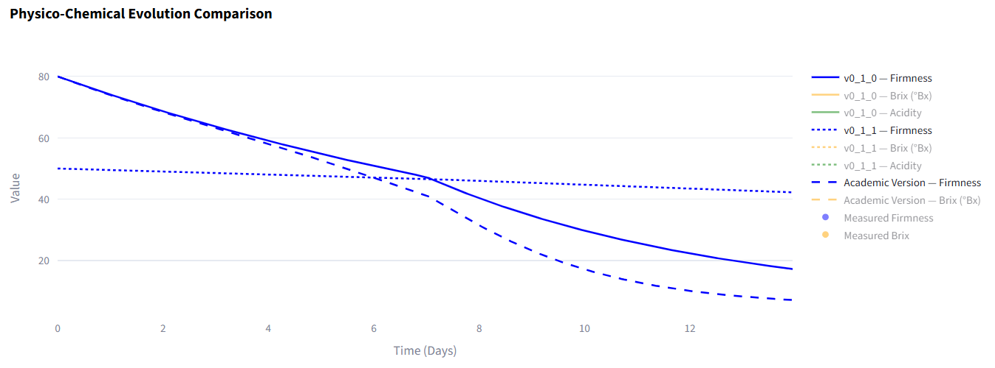
  - Brix: 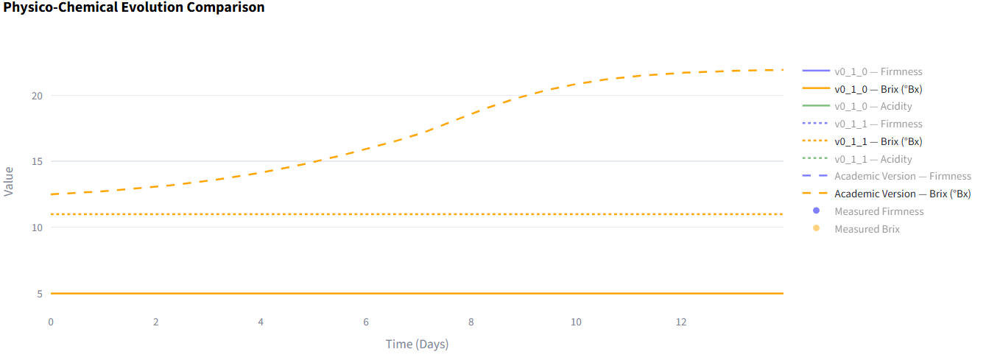
  - Acidez: 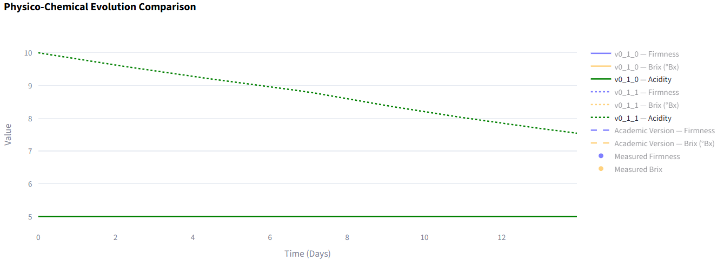
- Melão:
  - Qualidade: 30% (Versão académica), 31% (Versão 1.0), 25% (Versão 1.1);
  - Firmeza: 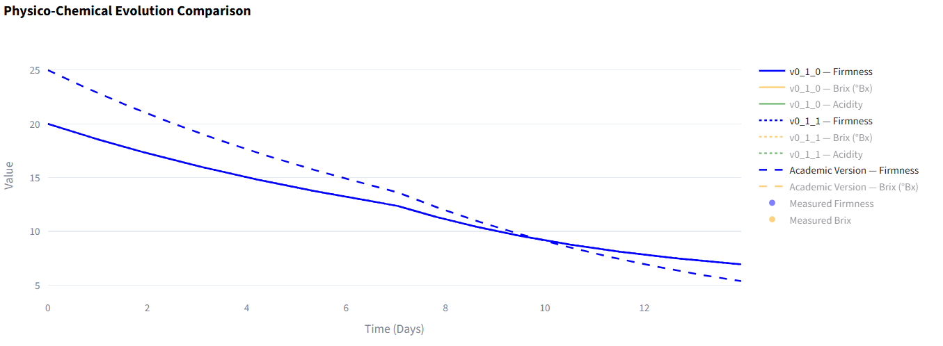
  - Brix: 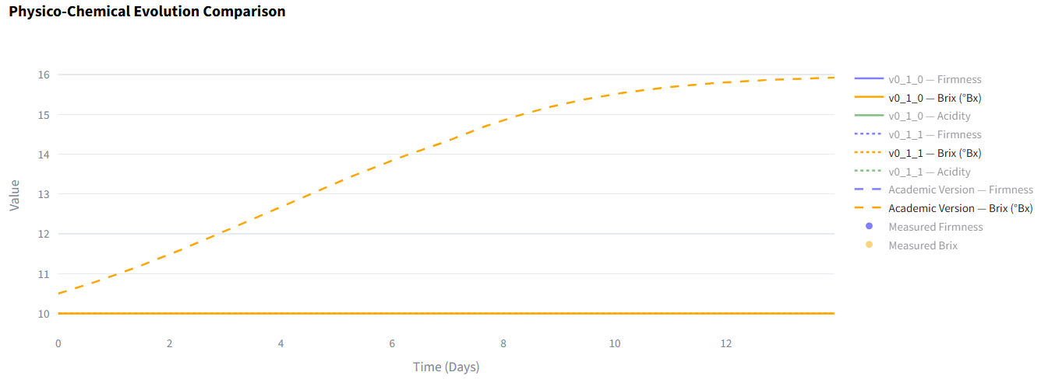
  - Acidez: 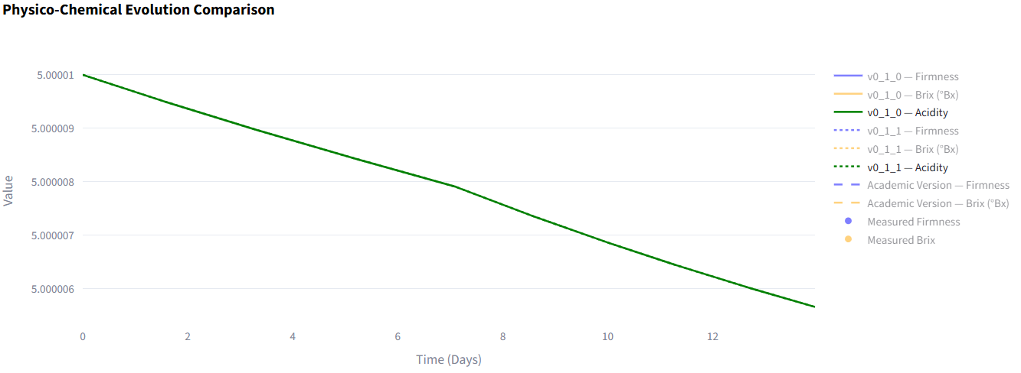

Bibliografia
Antunes, M. D. (4 de January de 2002). Chilling induced ethylene biosynthesis in ‘Hayward’ kiwifruit following storage. Scientia Horticulturae, pp. 29-39. Fonte: https://www.sciencedirect.com/science/article/abs/pii/S0304423801002783
Araújo, M. L. (2014). Quality of Melon 'UFERSA-05 var. ACIDULUS and Pele de Sapo “Mabel” Minimally Processed, Kept in Different Packages. Food and Nutrition Sciences, 683-691. Fonte: https://doi.org/10.4236/fns.2014.58079
Asiche, W. O., Mitalo, O. W., Kasahara, Y., Tosa, Y., Mworia, E. G., Ushijima, K., . . . Kubo, Y. (2017). Effect of Storage Temperature on Fruit Ripening in Three Kiwifruit Cultivars. The Horticulture Journal, pp. 403-410. Fonte: https://doi.org/10.2503/hortj.OKD-028
Ayala-Zavala, F. F. (2004). Effect of storage temperatures on antioxidant capacity and aroma compounds in strawberry fruit. LWT - Food Science and Technology, 687-695. Fonte: https://doi.org/10.1016/j.lwt.2004.03.002
Brackmann, A. (1995). Qualidade da maçã "Fuji" sob condições de atmosfera controlada. Ciência Rural, 25(2). Fonte: https://doi.org/10.1590/S0103-84781995000200006
Burdon, J. N. (16 de June de 2017). Softening of ‘Hayward’ kiwifruit on the vine and in storage: The effects of temperature. Scientia Horticulturae, pp. 176-182. Fonte: https://doi.org/10.1016/j.scienta.2017.04.004
Chen, L. (2021). Constant storage temperature delays firmness decreasing and pectin solubilization of apple during post-harvest storage. Journal of Food Processing and Preservation. Fonte: https://doi.org/10.1111/jfpp.15655
Correa, E. C. (2023). Environmental and Qualitative Monitoring of a Transoceanic Intermodal Transport of Melons. Agronomy, 33. Fonte: https://doi.org/10.3390/agronomy13010033
Crisosto, C. H. (2023). Establishing a Consumer Quality Index for Fresh Plums (Prunus salicina Lindell). Horticulturae, 682. Fonte: https://doi.org/10.3390/horticulturae9060682
El-Sharony, T. F. (2014). Effect of some Natural Substances on Fruit Quality of Washington Navel Orange under Cold Storage. Journal of Agriculture and Ecology Research International, 58-68. Fonte: https://doi.org/10.9734/JAERI/2015/12222
Fernandes, E. G. (2010). Climatização e armazenamento refrigerado na qualidade pós-colheita de bananas 'nanicão'. Bragantia, 735–744. Fonte: https://doi.org/10.1590/S0006-87052010000300027
Forney, C. F. (2015). Relationships between fruit composition and storage life in air or controlled atmosphere of red raspberry. Postharvest Biology and Technology, 121-130. Fonte: https://doi.org/10.1016/j.postharvbio.2015.07.017
Forney, C., Jamieson, A., Pennell, K., Jordan, M., & Fillmore, S. (2016). Response of raspberry cultivars and selections to controlled atmosphere storage. Acta Horticulturae, 57-64. doi:10.17660/ActaHortic.2016.1120.8
Gadalla, S. O. (2003). The effect of storage temperatures and storage duration on the keeping quality of apple fruits cv. Golden Delicious grown under the environmental condition of El-Gabal El-Akhder area. Al-Mukhtar Journal of Sciences, 78-92. Fonte: https://doi.org/10.54172/mjsc.v10i1.505
Giuffrè, A. M. (2019). Packaging and storage condition affect the physicochemical properties of red raspberries (Rubus idaeus L., cv. Erika). Food Control, 105-113. Fonte: https://doi.org/10.1016/j.foodcont.2018.10.027
Guimarães, I. C. (2013). Physicochemical and microbiological quality of raspberries (Rubus idaeus) treated with different doses of gamma irradiation. Food Science and Technology. Fonte: https://doi.org/10.1590/S0101-20612013005000040
Gwanpua, S. (1 de March de 2022). A model for firmness and low temperature-induced storage breakdown disorder of ‘Hayward’ kiwifruit in supply chain. Postharvest Biology and Technology, p. 111789. Fonte: https://www.sciencedirect.com/science/article/abs/pii/S0925521421003288
Henriod, R. (2006). Postharvest characteristics of navel oranges following high humidity and low temperature storage and transport. Postharvest Biology and Technology, 57-64. Fonte: https://doi.org/10.1016/j.postharvbio.2006.05.012
Hoehn, E. (2003). Efficacy of instrumental measurements for determination of minimum requirements of firmness, soluble solids, and acidity of several apple varieties in comparison to consumer expectations. Postharvest Biology and Technology, 27-37. Fonte: https://doi.org/10.1016/S0925-5214(02)00190-4
Kader, A. A. (1 de November de 1996). Banana (Cavendish) | Postharvest Research and Extension Center. Fonte: U.C. Davis: https://postharvest.ucdavis.edu/produce-facts-sheets/banana
Kader, A. A. (1 de August de 1999). Apple (Golden Delicious) | Postharvest Research and Extension Center. Fonte: U.C. Davis: https://postharvest.ucdavis.edu/produce-facts-sheets/apple-golden-delicious
Kweon, H.-J. (2013). Fruit maturity, controlled atmosphere delays and storage temperature affect fruit quality and incidence of storage disorders of ‘Fuji’ apples. Scientia Horticulturae, 60-64. Fonte: https://doi.org/10.1016/j.scienta.2013.04.013
Lara, I. (2022). Evaluation of the Storage Performance of ‘Valencia’ Oranges and Generation of Shelf-Life Prediction Models. Horticulturae, 570. Fonte: https://doi.org/10.3390/horticulturae8070570
Mabrukah, S. N. (2024). Effect of Post-Harvest Storage Temperature on Physical Parameters of Cavendish Banana (Musa Paradisiaca). ASEAN Journal of Agriculture and Food Engineering. Fonte: https://www.ejournal.bumipublikasinusantara.id/index.php/ajafe/article/view/447/0
Mieszczakowska-Frąc, M. (2025). Effect of Postharvest Ripening on the Phytochemical Composition and Antioxidant Properties of Fruits from Ten Plum (Prunus domestica L.) Cultivars. Agronomy, 1351. Fonte: https://doi.org/10.3390/agronomy15061351
Mitcham, E. J., Crisosto, C. H., & Kader, A. A. (August de 1996). Strawberry | Postharvest Research and Extension Center. Fonte: U.C. Davis: https://postharvest.ucdavis.edu/produce-facts-sheets/strawberry
Oms-Oliu, G. (2006). Effect of ripeness on the shelf-life of fresh-cut melon preserved by modified atmosphere packaging. European Food Research and Technology, 301–311. Fonte: https://doi.org/10.1007/s00217-006-0415-9
Opara, U. L. (2013). Postharvest Responses of ‘Malindi’ Cavendish Banana to Various Storage Conditions. International Journal of Fruit Science, 373–388. Fonte: https://doi.org/10.1080/15538362.2013.748378
Person, T. (2025). Multimetric assessment of packaged strawberry quality under controlled supply chain temperatures. Food Packaging and Shelf Life. Fonte: https://doi.org/10.1016/j.fpsl.2025.101679
Ramezanian, A. (2018). Postharvest Attributes of “Washington Navel” Orange as Affected by Preharvest Foliar Application of Calcium Chloride, Potassium Chloride, and Salicylic Acid. International Journal of Fruit Science, 68-84. Fonte: https://doi.org/10.1080/15538362.2017.1377669
Riaño, C. (2022). Ultra-Low Oxygen and Preconditioning Storage Regulate Ethylene Synthesis to Prevent Corky Disorders in ‘Fuji’ Apple. Frontiers in Plant Science. Fonte: https://doi.org/10.3389/fpls.2022.910139
Romero, I. (2025). Short-term gaseous treatments preserve firmness and fruit quality in raspberries stored at low temperature: Impact on the expression of cell wall remodeling genes. Postharvest Biology and Technology. Fonte: https://doi.org/10.1016/j.postharvbio.2025.113777
Shahkoomahally, S. (11 de April de 2015). Changes in Physico-Chemical Properties Related to Quality of Kiwifruit (Actinidia deliciosa cv. Hayward) during Cold Storage. International Journal of Fruit Science, pp. 187–197. Fonte: https://doi.org/10.1080/15538362.2015.1017423
Shu, C. (2024). Effect of Near-Freezing Temperature Storage on the Quality and Organic Acid Metabolism of Apple Fruit. Agriculture, 1057. Fonte: https://doi.org/10.3390/agriculture14071057
Singh, S. P. (2013). Dynamics of enzymatic and non-enzymatic antioxidants in Japanese plums during storage at safe and lethal temperatures. LWT - Food Science and Technology, 562-568. Fonte: https://doi.org/10.1016/j.lwt.2012.08.008
Sogvar, O. B. (2016). Aloe vera and ascorbic acid coatings maintain postharvest quality and reduce microbial load of strawberry fruit. Postharvest Biology and Technology, 29-35. Fonte: https://doi.org/10.1016/j.postharvbio.2015.11.019
Varela, P. (2008). Shelf-life estimation of ‘Fuji’ apples: II. The behavior of recently harvested fruit during storage at ambient conditions. Postharvest Biology and Technology, 64-69. Fonte: https://doi.org/10.1016/j.postharvbio.2008.03.016
Velardo-Micharet, B. (2017). Effect of ripening stage, 1-MCP treatment and different temperature regimes on long term storage of ‘Songold’ Japanese plum. Scientia Horticulturae, 233-241. Fonte: https://doi.org/10.1016/j.scienta.2016.11.043
Vicente, A. R. (2002). Quality of heat-treated strawberry fruit during refrigerated storage. Postharvest Biology and Technology, 59-71. Fonte: https://doi.org/10.1016/S0925-5214(01)00142-9
Villanueva, M. (2004). Compositional changes during ripening of two cultivars of muskmelon fruits. Food Chemistry, 179-185. Fonte: https://doi.org/10.1016/j.foodchem.2003.11.009
Wang, L. (2020). Alteration of flesh color and enhancement of bioactive substances via the stimulation of anthocyanin biosynthesis in ‘Friar’ plum fruit by low temperature and the removal. Food Chemistry, 125862. Fonte: https://doi.org/10.1016/j.foodchem.2019.125862
Zacarías-García, J. (2023). Physiological responses, nutritional quality and aroma volatiles of the red-fleshed kirkwood navel and ruby valencia oranges during postharvest cold storage. Postharvest Biology and Technology, 112303. Fonte: https://doi.org/10.1016/j.postharvbio.2023.112303

